 | COLÉGIO PEDRO II – UNIDADE ESCOLAR SÃO CRISTÓVÃO III  TRABALHO DE MATEMÁTICA − 1ª CERTIFICAÇÃO / 2009  1ª SÉRIE – TURMA: 1103  COORDENADORA: MARIA HELENA M. M. BACCAR  PROFESSOR: MARCOS  NOME:_________________________________________________Nº_____
TRABALHO EM DUPLA (Vale 2,0)

1) Num triângulo retângulo sabe-se que cosα = $\frac{8}{\text{17}}$ e que α é um ângulo agudo. Calcule senα e tgα.

2) Num triângulo retângulo, sabe-se que senα = $\frac{5}{\text{13}}$ , α é um ângulo agudo e que a hipotenusa mede 39 cm. Calcule o perímetro do triângulo.

3) Se o ponteiro dos minutos de um relógio mede 10 centímetros, determine o número que melhor aproxima a distância em centímetros percorrida por sua extremidade em 20 minutos.

4) Na figura, têm-se duas circunferências coplanares e concêntricas. Sendo OA = 4 cm, CD = 6 cm e o comprimento do arco AC = 6 cm, calcule o comprimento do arco BD.
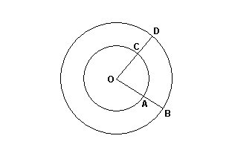

5) Duas pessoas A e B, numa rua plana, avistam o topo de um prédio sob ângulos de 60° e 30°, respectivamente, com a horizontal, conforme mostra a figura. Sabendo que a distância entre os observadores é de 40 m, então, calcule a altura do prédio, em metros, aproximadamente.
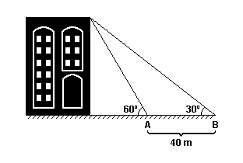

6) Do alto de sua casa, uma pessoa avista o topo de um edifício sob um ângulo α . Sabendo-se que a distância entre a casa e o edifício é AB = 8,0 m, que sen α= 4/5 e que a altura dessa casa é AM = 4,0 m, calcule aproximadamente a altura BN do edifício.
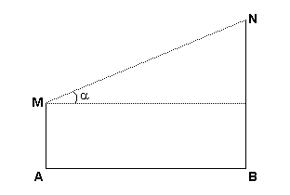

7) Uma escada de 4 m de comprimento está apoiada no chão e em uma parede vertical. Se a escada faz 30° com a horizontal, qual a distância do topo da escada ao chão?
8) A figura abaixo é formada por três triângulos retângulos. As medidas dos catetos do primeiro triângulo são iguais a 1. Nos demais triângulos, um dos catetos é igual à hipotenusa do triângulo anterior e o outro cateto tem medida igual a 1. Considerando os ângulos α, β e γ na figura abaixo, pede-se:
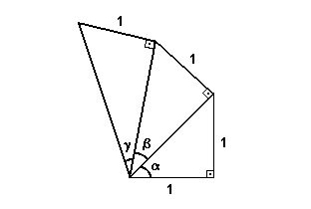
a) Calcule tg α, tg β e tg γ.
b) Calcule os valores de α e γ.
9) De dois observatórios, localizados em dois pontos X e Y da superfície da Terra, é possível enxergar um balão meteorológico B, sob ângulos de 45° e 60°, conforme é mostrado na figura abaixo.
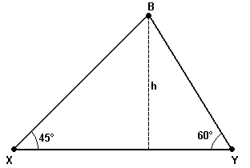
Desprezando-se a curvatura da Terra, se 30 km separam X e Y, determine a altura h, em quilômetros, do balão à superfície da Terra.
10) Uma escada deve ser construída para unir dois pisos de um prédio. A altura do piso mais elevado em relação ao piso inferior é de 8 metros. Para isso, foi construída uma rampa plana unindo os dois pisos. Sabendo que o ângulo formado pela rampa com um plano horizontal é 33°, calcule o comprimento da rampa.
Dados: sen 33° = 0,54, cos 33° = 0,83 e tg 33° = 0,64.

